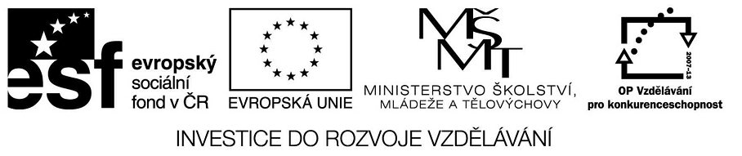
VY_32_INOVACE_23_14

Základní vzdělávání – Jazyk a jazyková komunikace – Anglický jazyk

Název materiálu – Present perfect

Anotace – Žáci prokážou správné použití tohoto gramatického jevu v otázce,záporu a
oznamovací větě

Autor - Mgr. Radek Hulva

Jazyk – angličtina,

Očekávaný výstup – žák používá získané znalosti, doplňuje gramatické jevy a tvoří anglické
otázky, zápory a kladné věty na věty týkající se každodenního života

Speciální vzdělávací potřeby - žádné

Klíčová slova – affirmative, negative, questions

Druh učebního materiálu – pracovní list

Druh interaktivity - aktivita

Cílová skupina - žák

Stupeň a typ vzdělávání – základní vzdělávání – druhý stupeň

Typická věková skupina – 14 – 15 let

Celková velikost - 63 kB

To ride a bike.  +………………………………………………..  -………………………………………………..  ? ……………………………………………….. | To have already a bath.  + ………………………………………………..  ? ………………………………………………..  - ………………………………………………..
Go for lunch.  ? ………………………………………………..  + ………………………………………………..  - ……………………………………………….. | Be ready to do homework.  ? ………………………………………………..  + ………………………………………………..  - ………………………………………………..
Read book in a bed.  ? ………………………………………………..  + ………………………………………………..  - ……………………………………………….. | To have a party this zdar.  ? ………………………………………………..  + ………………………………………………..  - ………………………………………………..
To go out for a walk.  ? ………………………………………………..  + ………………………………………………..  - ……………………………………………….. | To look forward to holiday.  ? ………………………………………………..  + ………………………………………………..  - ………………………………………………..

To look after younger sister.  ? ………………………………………………..  + ………………………………………………..  - ……………………………………………….. | To turn the radio up.  ? ………………………………………………..  + ………………………………………………..  - ………………………………………………..
To drive a lorry.  ? ………………………………………………..  + ………………………………………………..  - ……………………………………………….. | To be thirsty today.  ? ………………………………………………..  + ………………………………………………..  - ………………………………………………..
To be busy this week.  ? ………………………………………………..  + ………………………………………………..  - ……………………………………………….. | To go skiing with parents.  ? ………………………………………………..  + ………………………………………………..  - ………………………………………………..

To take ever a photo of your friends.  ? ………………………………………………..  + ………………………………………………..  - ……………………………………………….. | To send a postcard for grandparents.  ? ……………………………………………  + ………………………………………………..  - ………………………………………………..
To dance a samba.  ? ………………………………………………..  + ………………………………………………..  - ……………………………………………….. | To see this movie with friends.  ? ……………………………………………  + ………………………………………………..  - ………………………………………………..

To ride a bike. | To have already a bath.
Go for lunch. | To be ready to do one ´s homework.
To read a book in a bed. | To have a party this zdar.
To look after one ´s sister. | To look forward to holiday.
To drive a lorry. | To turn the radio up.
To go out for a walk. | To be thirsty today.
To be busy this week. | To go skiing with patente.
To take ever photo of one ´s friends. | To send a postcard for patente.
To dance a samba. | To see this movie with friends.

